ГЛАВА 3. РЕАЛИЗАЦИЯ СИСТЕМЫ
В данной главе описывается практическая реализация разработанной системы сбора информации о студентах для автоматизации документооборота кафедры. Рассматриваются ключевые технические решения, применённые при реализации серверной части, пользовательского интерфейса и сервиса отправки уведомлений, а также приводится описание сценариев работы системы.
3.1 Реализация серверной части
Серверная часть системы реализована на платформе Spring Boot 3.x (Java 17) и включает несколько слоёв: конфигурационный, слой сервисов и слой REST-контроллеров. Сборка проекта осуществляется с помощью Maven; точкой входа служит класс BackendApplication с аннотацией @SpringBootApplication. Сервер стартует на порту 8080 (настраивается через server.port в application.properties).
Конфигурация приложения хранится в файле application.properties и включает: адрес SPARQL-эндпоинта Apache Jena Fuseki (fuseki.sparql.endpoint), адрес эндпоинта для SPARQL UPDATE-операций (fuseki.update.endpoint), базовое пространство имён онтологии (ontology.base-namespace), параметры подключения к PostgreSQL (spring.datasource.*), настройки SMTP-сервера (spring.mail.*), параметры JWT-токена (jwt.secret, jwt.expiration-hours) и список email-адресов секретарей (auth.secretary-emails). Использование переменных окружения (${DB_URL}, ${MAIL_PASSWORD} и др.) обеспечивает гибкость развёртывания без изменения исходного кода.
На рисунке 3.1 представлена общая архитектура системы, включающая уровни Frontend, Backend, хранилищ данных и внешних сервисов.
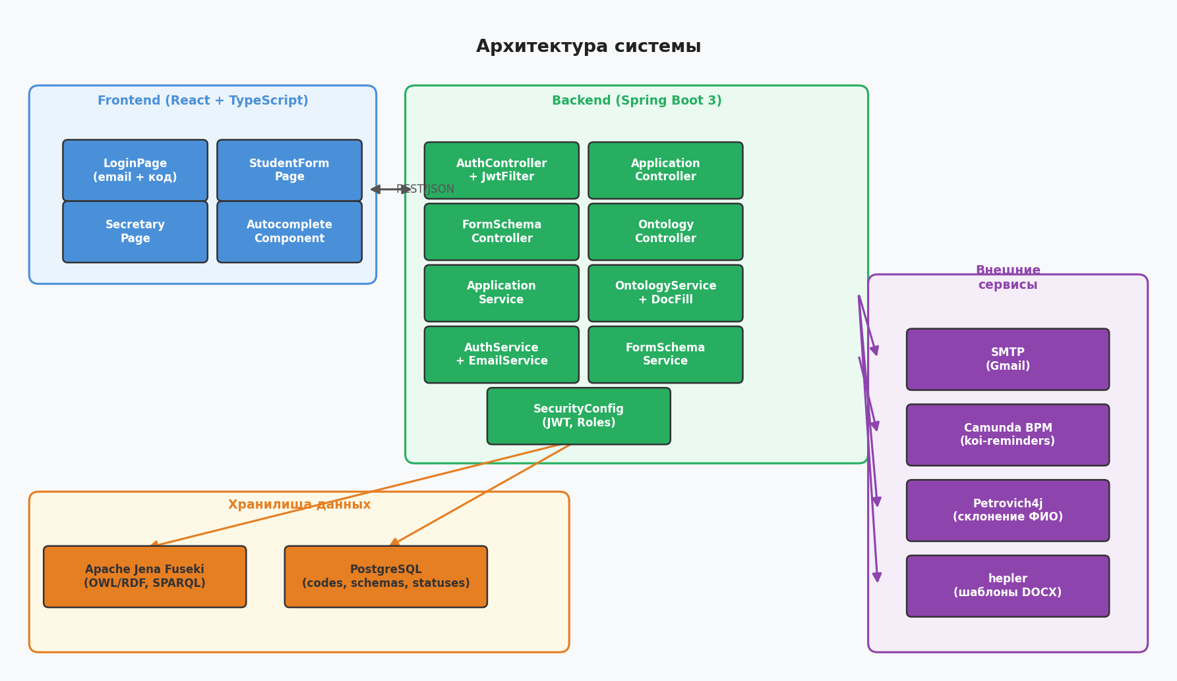
Рисунок 3.1 — Архитектура системы
3.1.1 Модуль аутентификации
Аутентификация пользователей реализована по схеме «email + одноразовый код». Класс AuthService содержит метод sendVerificationCode(String email), который проверяет принадлежность адреса допустимому домену (@g.nsu.ru) или списку секретарей, генерирует шестизначный числовой код с помощью SecureRandom и сохраняет его в базе данных PostgreSQL через CodeStorageService. Код действует 10 минут; периодическая задача @Scheduled(fixedRate=300000) удаляет просроченные записи из таблицы verification_codes.
Метод verifyCode(String email, String code) проверяет корректность введённого кода. При успехе роль пользователя определяется методом resolveRole: если email совпадает с одним из секретарских адресов — присваивается роль SECRETARY, иначе — STUDENT. Далее JwtService.generateToken() формирует JWT-токен с вложенными claims email и role; токен возвращается клиенту в теле JSON-ответа AuthResponse.
Все последующие запросы к защищённым эндпоинтам проходят через фильтр JwtAuthFilter, который извлекает токен из заголовка Authorization: Bearer <token>, верифицирует подпись, читает email и role, формирует объект UsernamePasswordAuthenticationToken и помещает его в SecurityContextHolder. Политика сессий — STATELESS: сервер не хранит серверных сессий, что упрощает горизонтальное масштабирование.
На рисунке 3.2 показана последовательность взаимодействия компонентов при аутентификации пользователя.
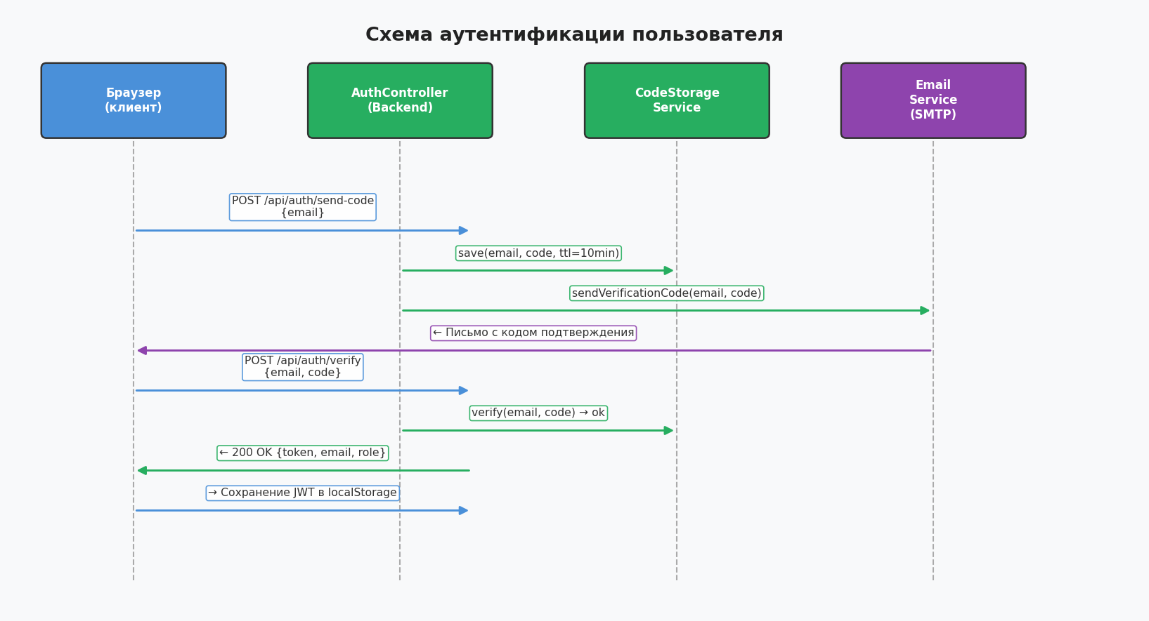
Рисунок 3.2 — Схема аутентификации пользователя
Матрица доступа, объявленная в SecurityConfig, определяет следующие правила: эндпоинты /api/auth/** открыты без авторизации; /api/applications/** доступны ролям STUDENT и SECRETARY; /api/documents/** — только SECRETARY; /api/ontology/** — любому аутентифицированному пользователю. Ошибки 401 и 403 возвращают JSON с полем error вместо HTML-страницы Spring Security по умолчанию.
На рисунке 3.3 представлена страница входа в систему с полем ввода email и формой ввода кода подтверждения.
[ Рисунок 3.3 — Страница входа: ввод email и кода подтверждения ]
Рисунок 3.3 — Страница входа в систему
3.1.2 Работа с онтологией (OntologyService)
Класс OntologyService инкапсулирует все операции чтения из онтологии через SPARQL SELECT-запросы к Apache Jena Fuseki. Запросы формируются как многострочные строки (Java Text Blocks) и выполняются через QueryExecutionHTTP из библиотеки Apache Jena 4.x. Реализованы следующие методы:
searchIndividuals(classUri, search) — поиск экземпляров класса по подстроке в значении свойства ФИО с использованием SPARQL-функции CONTAINS(LCASE(...)). Запрос применяет UNION-шаблон для охвата прямых экземпляров класса и экземпляров подклассов, что необходимо для онтологии НГУ-кафедры. Возвращает не более 10 результатов в формате {uri, label}.
listStudents(ns, degreeLocalNames, fioUri) — формирует список всех студентов путём UNION-запроса по классам Бакалавриат и Магистратура. Для каждого экземпляра возвращается URI, ФИО (OPTIONAL) и строка со степенью обучения (BIND(... AS ?degree)). listIndividuals(classUri, mainNamePropUri) — аналогичный метод для произвольного класса (используется для перечисления руководителей от НГУ).
getLiteralValue и getObjectValue — методы чтения одного значения свойства для заданного экземпляра. getObjectValue поддерживает флаг reversed=true для обратных троек вида <объект> <свойство> <субъект>, что необходимо, например, для получения руководителя студента через свойство на_НГУ_практике_у.
getIndividualProperties(individualUri, propUris) — загружает сразу несколько литеральных свойств одним SPARQL SELECT-запросом с OPTIONAL-блоками, что минимизирует число сетевых обращений к Fuseki при загрузке формы редактирования.
3.1.3 Запись данных в онтологию (ApplicationService)
ApplicationService отвечает за создание и обновление экземпляров онтологии по данным, полученным от пользователя. На рисунке 3.4 показана последовательность обработки заявки студента — от HTTP-запроса до сохранения данных и отправки документов.
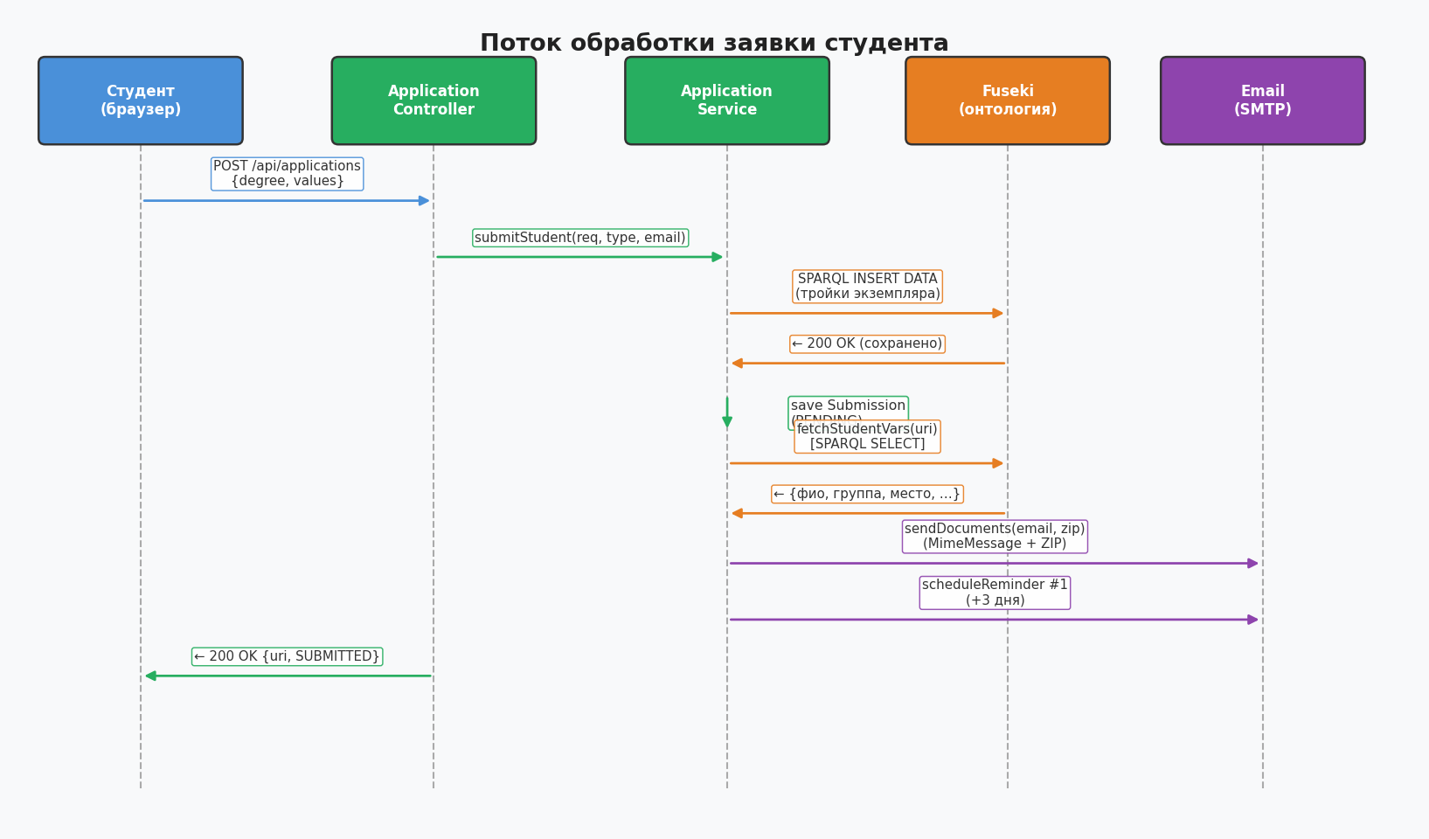
Рисунок 3.4 — Поток обработки заявки студента
Метод submitStudent(req, schemaType, email) выполняет следующую последовательность действий:
1. Из схемы формы (FormSchemaService.getSchema) извлекается поле, помеченное mainName: true. Значение этого поля (как правило, ФИО) очищается от пробелов и используется как локальное имя URI экземпляра. При отсутствии значения генерируется случайный восьмизначный суффикс через UUID.
2. Формируется SPARQL INSERT DATA-запрос. Для каждого заполненного поля схемы в зависимости от типа (datatype/object) и флага reversed добавляется либо литеральная тройка (<uri> <prop> "значение"@ru), либо тройка с URI-объектом (<uri> <prop> <другой_uri>). Тип степени обучения (Бакалавриат / Магистратура) записывается как rdf:type.
3. Запрос выполняется через UpdateExecHTTP к эндпоинту Fuseki /ontology/update.
4. В таблицу student_submissions PostgreSQL добавляется запись со статусом PENDING, URI студента и email.
5. Асинхронно (в блоке try/catch, не блокирующем ответ) вызывается DocumentFillService.generateZipViaHelper() и отправляется ZIP-архив документов на email студента через EmailService.sendDocuments().
6. Запускается цепочка напоминаний через scheduleReminders().
Метод updateEntry(uri, req, schemaType) реализует обновление существующего экземпляра с помощью составного SPARQL-запроса DELETE {} WHERE {} ; INSERT DATA {}. Для каждого поля схемы формируются OPTIONAL-паттерны в секции WHERE (чтобы удалить только существующие значения) и INSERT DATA с новыми значениями. Такой подход атомарен в рамках одного HTTP-запроса к Fuseki и исключает накопление дублирующих троек.
3.1.4 Генерация документов (DocumentFillService)
DocumentFillService реализует автоматическое заполнение DOCX-шаблонов данными студента, хранящимися в Fuseki. Метод generateZipViaHelper(studentUri) выполняет следующие шаги:
1. Запрос fetchStudentVars(studentUri) получает все атрибуты студента через SPARQL SELECT с OPTIONAL-блоками: ФИО, группа, место практики, приказ, наименование организации, профиль обучения, ФИО и должность руководителя от НГУ, ФИО и должность руководителя от организации.
2. По rdf:type экземпляра определяется степень обучения (Бакалавриат или Магистратура). Для магистратуры дополнительно по значению поля профиль выбирается каталог шаблонов: masters/2nd_course/mda (для профиля МДА/КМИАД) или masters/2nd_course/tprs (для ТРПС). Для бакалавриата используется каталог bachelors/4th_course.
3. Переменные из Fuseki передаются в DocumentService.generateForStudent() из библиотеки hepler — вспомогательного модуля, реализующего логику заполнения конкретных шаблонов документов (Заявление, Отзыв, Отчёт о практике и др.).
4. Для склонения ФИО студента применяется библиотека Petrovich4j. Метод declineFio(fio, Case.Genitive) разбивает строку на три части (фамилия, имя, отчество), определяет гендер по отчеству с помощью petrovich.gender(), после чего склоняет каждую часть по нужному падежу. Пол студента также используется для формирования корректной гендерной формы слова «обучающийся/обучающаяся».
5. Документы упаковываются в ZIP-архив (java.util.zip.ZipOutputStream) и возвращаются как массив байт, который затем прикрепляется к письму через MimeMessageHelper.
Прямой метод generateZip() использует Apache POI (XWPFDocument) для замены плейсхолдеров в абзацах и ячейках таблиц документа. Метод replaceInRun() обходит все объекты XWPFRun документа и заменяет вхождения строк-плейсхолдеров (например, «имяСтудентаР») на реальные значения. Это позволяет редактировать шаблоны в MS Word без написания кода.
3.1.5 Схемы форм и PostgreSQL (FormSchemaService)
Описания форм хранятся в таблице form_schemas PostgreSQL в виде JSON-строк (колонки type и schema_json). При первом запуске приложения FormSchemaService проверяет, пуста ли таблица, и если да — загружает схемы из YAML-файлов (form-schema.yaml, supervisor-ngu-schema.yaml), размещённых в classpath-ресурсах, сериализует их в JSON через ObjectMapper и сохраняет в БД.
Метод getSchema(type) возвращает объект FormSchema, содержащий список разделов (FormSection) и полей (FormFieldSpec) с атрибутами: propUri (URI свойства онтологии), label (отображаемое имя), type (datatype/object), rangeUri (URI класса диапазона для object-полей), required, mainName (признак основного поля), reversed (направление тройки) и hint (подсказка для пользователя).
На рисунке 3.5 представлена схема таблиц PostgreSQL, используемых в системе.
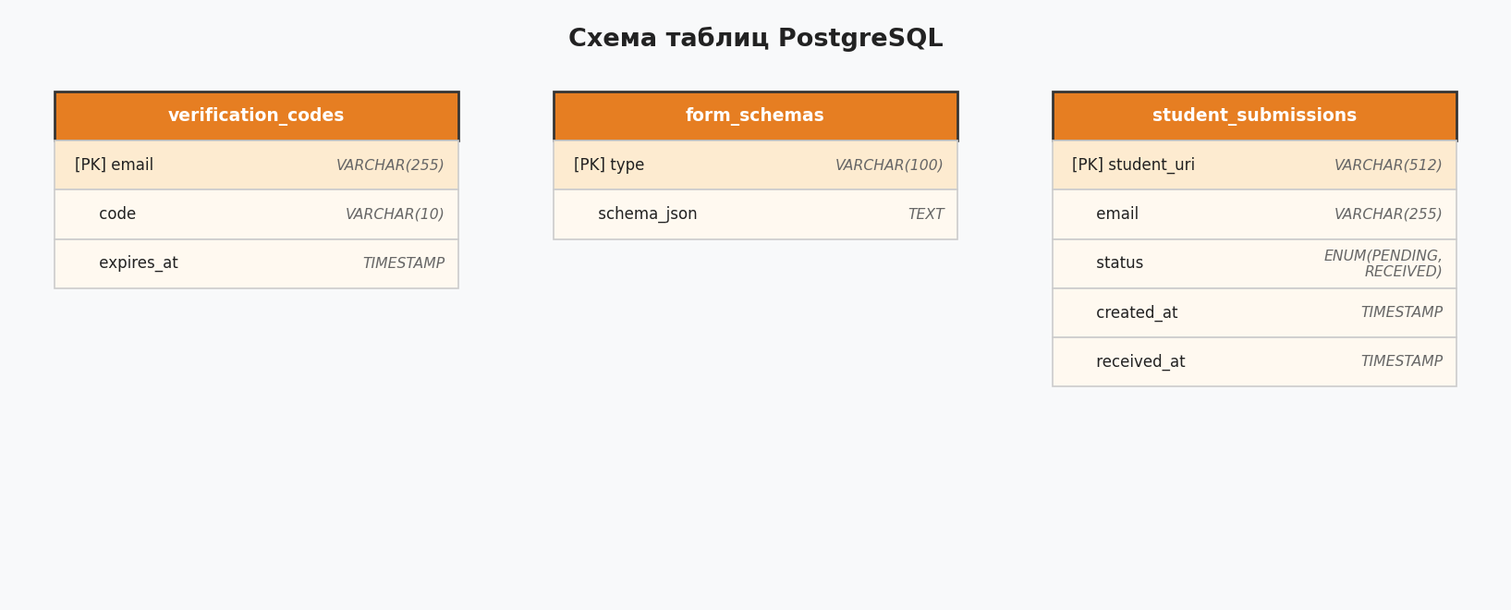
Рисунок 3.5 — Схема таблиц PostgreSQL
Такой подход позволяет добавлять новые типы документов и изменять состав полей форм без изменения исходного кода серверной части — достаточно обновить запись в таблице form_schemas.
3.2 Реализация пользовательского интерфейса
Клиентская часть системы реализована на React 19 с TypeScript. Сборка выполняется через Create React App (react-scripts 5). Приложение использует React Router для маршрутизации между страницами входа (LoginPage), формы студента (StudentFormPage) и кабинета секретаря (SecretaryPage). Взаимодействие с сервером осуществляется через библиотеку axios; JWT-токен хранится в localStorage и добавляется в заголовок Authorization всех исходящих запросов через axios-интерцептор.
3.2.1 Форма студента и автодополнение
Страница StudentFormPage динамически строит форму на основе схемы, полученной от сервера. Хук useEffect загружает схему через getFormSchema(type), после чего компонент рендерит разделы и поля. Для каждого поля создаётся компонент FieldRow, который в зависимости от типа поля (datatype или object) подключает соответствующую функцию автодополнения: для object-полей — searchIndividuals(rangeUri, query), для datatype-полей — searchPropertyValues(propUri, query).
Компонент Autocomplete реализует выпадающий список с подсказками. При вводе пользователем текста с задержкой 300 мс (debounce) выполняется запрос к серверу, результаты отображаются под полем ввода. Выбор подсказки фиксирует URI объекта (для object-полей) или строковое значение (для datatype-полей) в локальном состоянии компонента формы.
Студент также выбирает степень обучения (Бакалавриат / Магистратура) через RadioGroup. При отправке формы вызывается submitApplication({ degree, values }, type), где values — словарь {propUri: value}. После успешного ответа отображается страница с подтверждением и информацией об отправленных документах.
На рисунке 3.6 показана форма ввода данных студента с заполненными полями и раскрытым списком автодополнения для поля руководителя от НГУ.
[ Рисунок 3.6 — Форма студента с автодополнением руководителя от НГУ ]
Рисунок 3.6 — Форма ввода данных студента
3.2.2 Кабинет секретаря
Страница SecretaryPage содержит три вкладки: «Добавить руководителя», «Руководители» и «Заявления студентов». Переключение вкладок реализовано через локальный стейт типа Tab.
Вкладка «Добавить руководителя» использует компонент AddForm, который так же, как форма студента, динамически строится по схеме supervisor-ngu. Секретарь заполняет ФИО и должность руководителя; при отправке вызывается тот же эндпоинт POST /api/applications?type=supervisor-ngu.
Вкладка «Руководители» загружает список экземпляров класса Руководитель_от_НГУ через GET /api/applications?type=supervisor-ngu. Для каждой записи доступна кнопка «Изменить», открывающая компонент EditForm. EditForm параллельно загружает схему и текущие значения свойств через Promise.all([getFormSchema, getEntry]), заполняет поля начальными значениями и при сохранении вызывает PUT /api/applications/entry.
Вкладка «Заявления студентов» отображает список студентов с их статусом подачи бумажного заявления (PENDING / RECEIVED). Статусы загружаются параллельно для всех записей через Promise.all(...data.map(e => getSubmissionStatus(e.uri))). Для студентов в статусе PENDING отображается кнопка «Отметить получение», вызывающая POST /api/applications/receive?uri=... и переводящая запись в RECEIVED. Статус RECEIVED отображается зелёным бейджем, PENDING — серым.
На рисунке 3.7 показан кабинет секретаря с открытой вкладкой «Заявления студентов», включающей статусы и кнопки управления.
[ Рисунок 3.7 — Кабинет секретаря — вкладка «Заявления студентов» ]
Рисунок 3.7 — Кабинет секретаря
На рисунке 3.8 показана вкладка «Руководители» с формой редактирования записи.
[ Рисунок 3.8 — Вкладка «Руководители» с формой редактирования ]
Рисунок 3.8 — Редактирование записи руководителя
3.3 Реализация сервиса уведомлений
Механизм отправки напоминаний студентам реализован непосредственно в серверной части системы с использованием Spring TaskScheduler. После успешной обработки заявки студента метод scheduleReminders(studentUri, email, 1) запускает цепочку отложенных задач. На рисунке 3.9 представлена блок-схема цикла напоминаний.
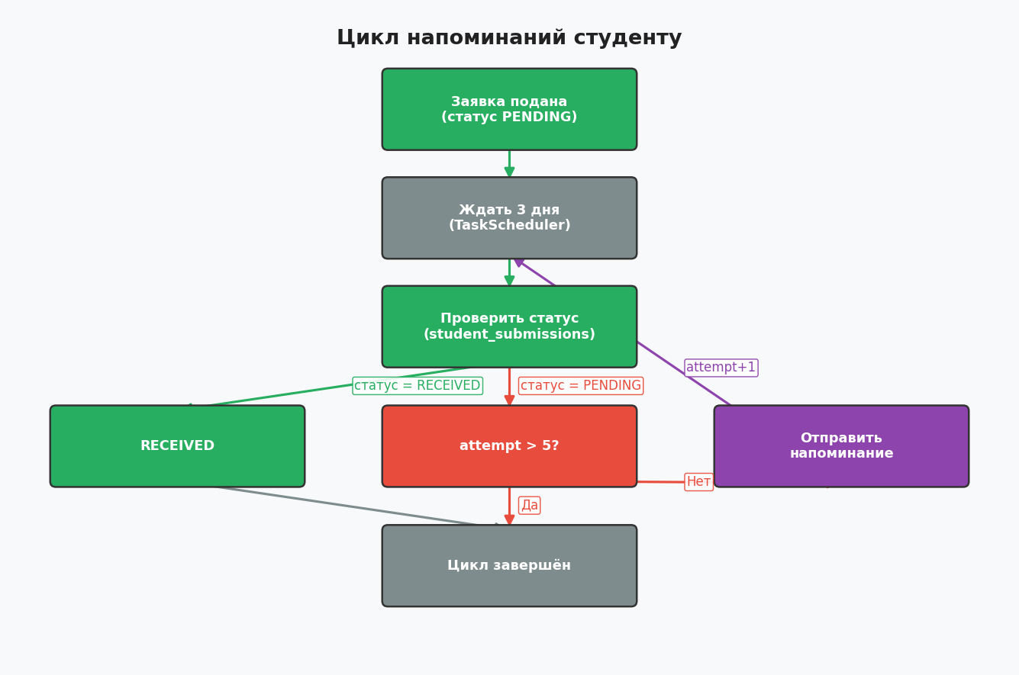
Рисунок 3.9 — Цикл напоминаний студенту
Каждая задача планируется с задержкой REMINDER_INTERVAL_DAYS × 24 × 3600 секунд (по умолчанию 3 дня) через taskScheduler.schedule(Runnable, Instant). При срабатывании задачи из таблицы student_submissions читается текущий статус. Если статус RECEIVED — напоминание не отправляется и цепочка прерывается. Если статус PENDING и номер попытки не превышает MAX_REMINDERS (5) — EmailService.sendReminder(email, attempt) отправляет письмо, и рекурсивно планируется следующая задача с attempt+1.
EmailService.sendReminder() формирует письмо SimpleMailMessage с темой «Напоминание #N — документы для практики» и текстом, содержащим номер попытки и инструкцию принести бумажное заявление на кафедру. Для отправки документов используется MimeMessage с вложением ZIP-архива через MimeMessageHelper. SMTP-соединение настроено через spring.mail.* в application.properties с поддержкой SSL (порт 465, smtp.gmail.com).
Помимо сервиса напоминаний, в проекте развёрнут сервис koi-reminders на базе Spring Boot и Camunda BPM 7.x. Camunda предоставляет движок бизнес-процессов BPMN 2.0 и веб-консоль Cockpit для мониторинга активных экземпляров процессов. BPMN-схема описывает процесс обработки заявок на практику с событиями-таймерами для периодических напоминаний и условными переходами по статусу. Сервис подключается к собственной базе данных koi_reminders PostgreSQL для хранения состояния процессов Camunda.
3.4 REST API системы
Серверная часть предоставляет следующие REST-эндпоинты, сгруппированные по функциональным блокам:
Таблица 3.1 — REST API системы
Метод | Путь | Доступ | Описание
POST | /api/auth/send-code | Открыт | Отправить код подтверждения на email
POST | /api/auth/verify | Открыт | Проверить код, получить JWT-токен
GET | /api/forms/{type} | Авториз. | Получить схему формы по типу
POST | /api/applications?type= | STUDENT/SEC | Создать запись (студент или руководитель)
GET | /api/applications?type= | STUDENT/SEC | Список записей заданного типа
GET | /api/applications/entry | STUDENT/SEC | Значения свойств одного экземпляра
PUT | /api/applications/entry | STUDENT/SEC | Обновить свойства экземпляра
GET | /api/applications/status | STUDENT/SEC | Статус подачи заявления студента
POST | /api/applications/receive | SECRETARY | Отметить заявление как полученное
GET | /api/documents/generate?uri= | SECRETARY | Скачать ZIP с документами студента
GET | /api/ontology/search | Авториз. | Поиск экземпляров класса по ФИО
GET | /api/ontology/values | Авториз. | Поиск значений datatype-свойства
Все ответы сервера возвращаются в формате JSON с кодировкой UTF-8. Ошибки валидации (400), авторизации (401) и доступа (403) возвращают объект {"error": "..."}. Обработка исключений централизована в классе GlobalExceptionHandler (@RestControllerAdvice), который перехватывает IllegalArgumentException, MethodArgumentNotValidException и RuntimeException.
3.5 Демонстрация работы системы
В данном разделе приведено описание ключевых сценариев работы разработанной системы на основе реальных данных кафедры.
Сценарий 1: Регистрация студента и подача заявки. Студент открывает веб-приложение и вводит свой адрес электронной почты в домене @g.nsu.ru. Система генерирует шестизначный код подтверждения и отправляет его на указанный адрес. После ввода кода пользователь получает JWT-токен и переходит к форме заполнения данных. Форма отображает поля, загруженные из схемы: ФИО, группа, место практики, руководитель от НГУ (с автодополнением из онтологии) и другие. При отправке формы данные студента сохраняются в онтологии (Fuseki), генерируются документы и отправляются на email в виде ZIP-архива.
На рисунке 3.10 показан экран успешной отправки заявки с сообщением о сгенерированных и отправленных документах.
[ Рисунок 3.10 — Экран подтверждения после отправки заявки студентом ]
Рисунок 3.10 — Подтверждение успешной подачи заявки
Сценарий 2: Работа секретаря. Секретарь входит в систему, используя свой email, занесённый в список auth.secretary-emails. На вкладке «Заявления студентов» отображается список всех студентов с их статусами. Для студентов со статусом «Ожидает» доступна кнопка «Отметить получение». После нажатия статус переходит в «Получено», цепочка напоминаний прекращается. Секретарь может также добавлять новых руководителей от НГУ через форму на вкладке «Добавить руководителя» и редактировать их данные через вкладку «Руководители».
Сценарий 3: Напоминания. Если через 3 дня после подачи заявки статус студента остаётся PENDING, система автоматически отправляет письмо-напоминание. Цикл повторяется каждые 3 дня, но не более 5 раз. При смене статуса на RECEIVED очередное напоминание не отправляется.
Сценарий 4: Добавление нового типа документа. Администратор добавляет новую запись в таблицу form_schemas PostgreSQL с описанием полей и их соответствием свойствам онтологии. После перезапуска приложения (или через API saveSchema) новый тип документа становится доступен без изменения исходного кода системы.
3.6 Выводы по главе 3
В данной главе была подробно описана реализация прототипа системы сбора информации о студентах для автоматизации документооборота кафедры. Серверная часть реализована на Spring Boot 3 с использованием Apache Jena Fuseki для хранения данных в онтологии, PostgreSQL для хранения кодов подтверждения и статусов заявлений, Spring Security с JWT для авторизации и Apache POI совместно с библиотекой Petrovich4j для генерации DOCX-документов.
Пользовательский интерфейс реализован на React 19 с TypeScript и обеспечивает динамическое построение форм по схемам из базы данных, автодополнение полей из онтологии и ролевую навигацию. Механизм уведомлений реализован через Spring TaskScheduler с поддержкой до пяти напоминаний с интервалом в три дня, останавливаемых при получении бумажного заявления. Дополнительно развёрнут сервис koi-reminders на базе Camunda BPM для управления процессами через BPMN-схемы.
Разработанная система обеспечивает полный цикл: от аутентификации студента и заполнения формы до автоматической генерации документов, их доставки на email и отслеживания статуса сдачи бумажных заявлений секретарём кафедры.

